Выполнил студент группы ВТАСбз-21 Пупышев Игорь Андреевич
Вариант 17

ОТЧЕТ ПО ЛАБОРАТОРНОЙ РАБОТЕ №3

Тема: Построение онтологической модели в среде Protege

Вариант №17. Система Отслеживания Ошибок (Bug Tracker) (Проекты, Ошибки, Программисты).

1. Структурное описание онтологической модели
В рамках лабораторной работы была разработана онтологическая модель системы отслеживания ошибок, реализованная в среде Protege.

1.1 Классы онтологии
В онтологии определены следующие основные классы:
- Bug — ошибка, обнаруженная в программном проекте;
- Project — программный проект;
- Programmer — разработчик программного обеспечения.
Дополнительно введены логически определяемые классы:
- ActiveProgrammer — программист, которому назначена хотя бы одна ошибка;
- CriticalBug — подкласс класса Bug, обозначающий серьёзную ошибку (логически определяемый класс).
Все классы являются подклассами универсального класса owl:Thing.
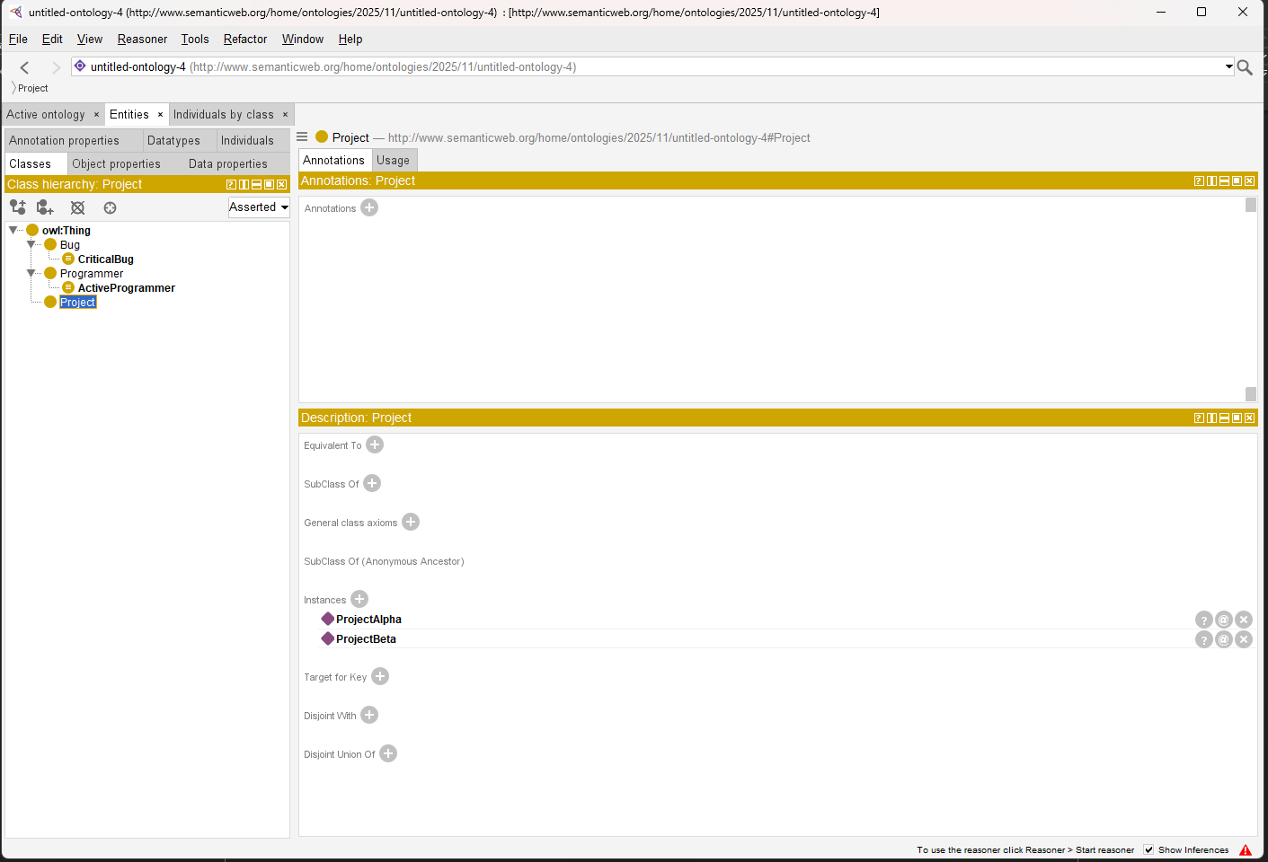
1.2 Object Properties (типы связей)
В онтологии используются следующие объектные свойства:
- assignedTo
  - Domain: Bug
  - Range: Programmer
  - Описывает назначение ошибки конкретному программисту.
- isBugOf
  - Domain: Bug
  - Range: Project
  - Описывает принадлежность ошибки проекту.
Данные связи формируют структуру взаимодействия между объектами системы и используются при логическом выводе.

1.3 Data Properties
Для описания характеристик объектов заданы следующие свойства данных:
Bug:
- bugID (xsd:string) — ID ошибки;
- severity (xsd:integer) — уровень серьёзности ошибки;
- status (xsd:string) — текущее состояние ошибки.
Programmer:
- programmerName (xsd:string) — имя программиста;
- experienceYears (xsd:integer) — стаж работы.
Project:
- projectName (xsd:string) — название проекта.

1.4 Экземпляры классов
В онтологии созданы экземпляры классов:
- Bug: BUG_101, BUG_102
- Programmer: IvanovaAnna, PetrovBoris
- Project: ProjectAlpha, ProjectBeta
Между экземплярами заданы объектные связи, например:
- BUG_102 assignedTo PetrovBoris;
- BUG_102 isBugOf ProjectBeta.

Создание объектных свойств и задание прямых и обратных связей:
Создание свойств-данных и задание доменов и диапазонов значений:
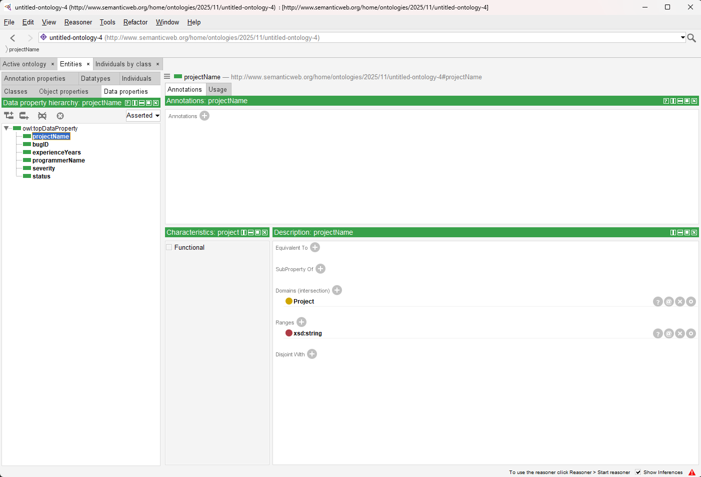
Заполнение свойств экземпляра класса Programmer:
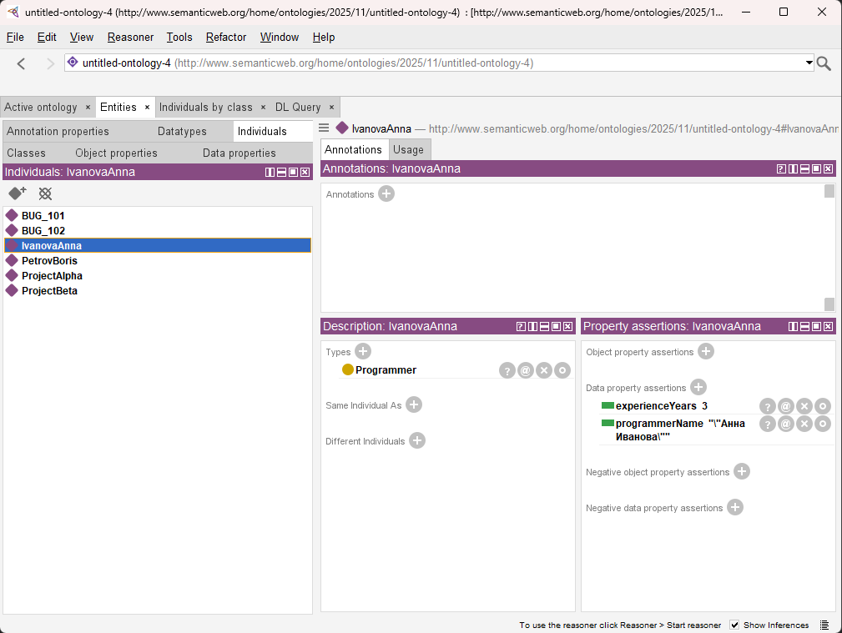
Заполнение свойств экземпляра класса Bug:
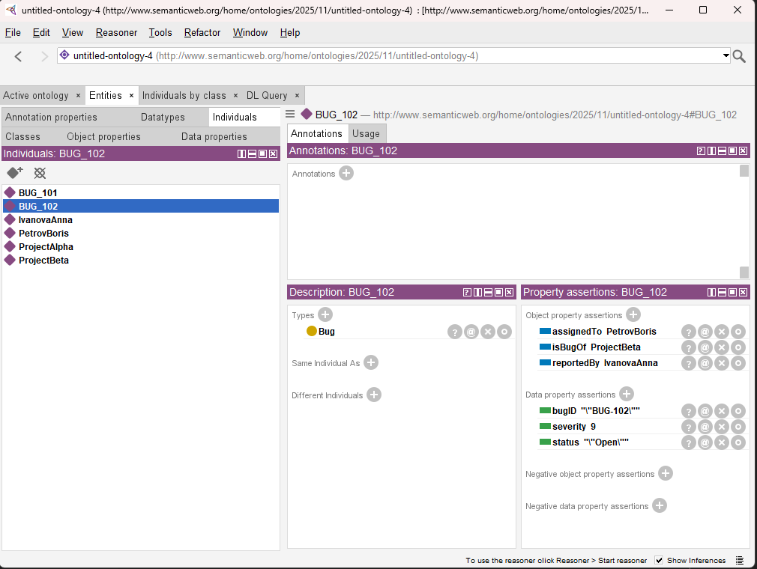
Заполнение свойств экземпляра класса Project:
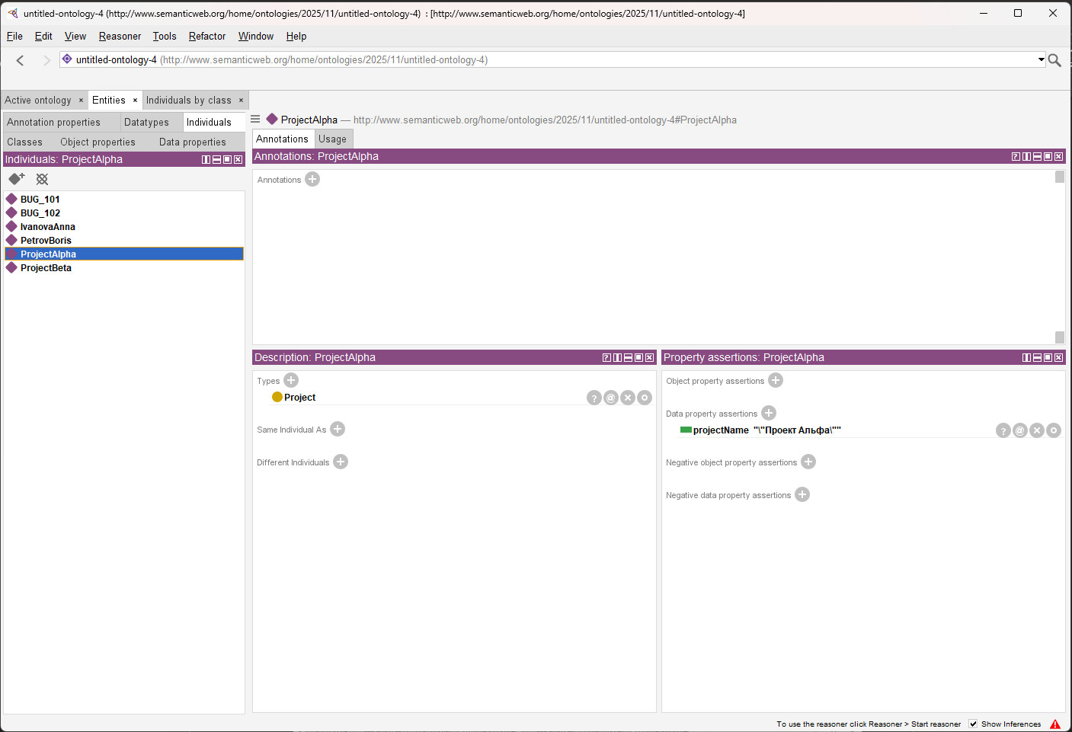

2. Визуализация иерархии классов
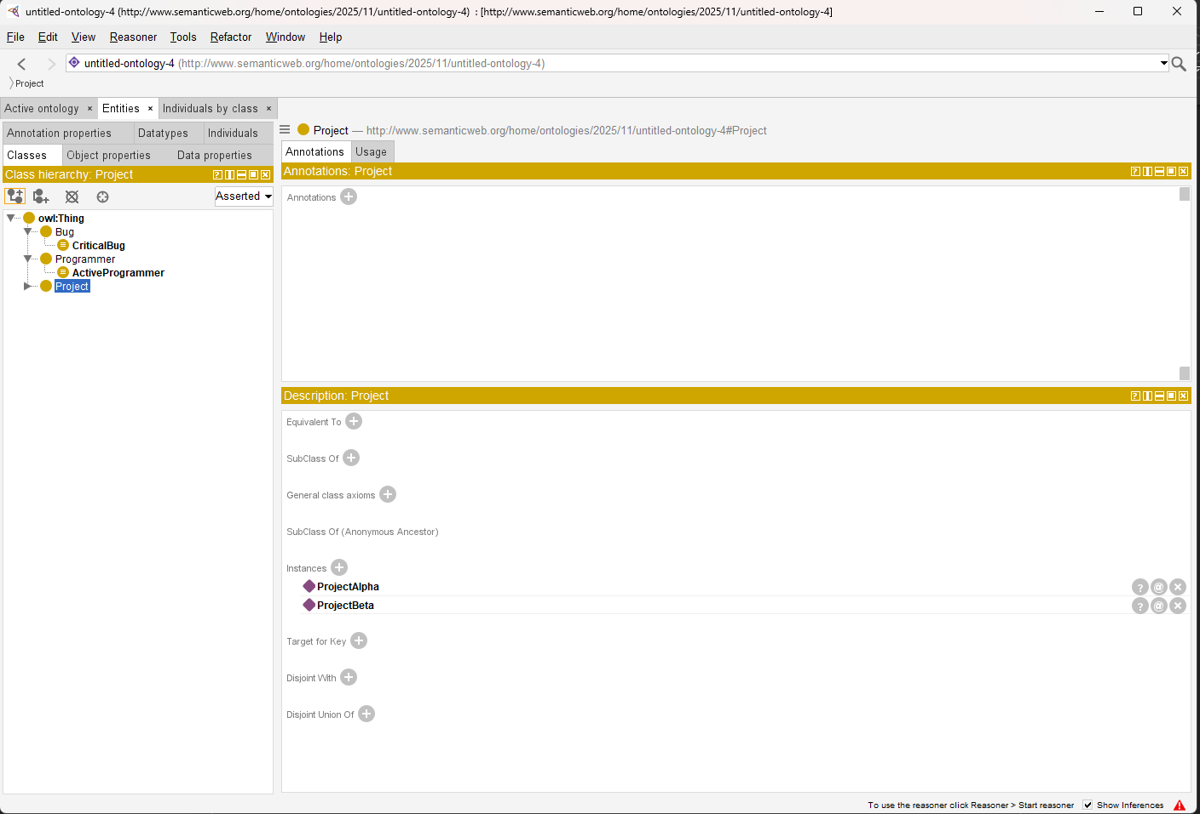

3. Результаты логического вывода (Reasoner)
Для онтологии был запущен резонер HermiT. В результате логического вывода автоматически были получены новые знания.
Класс ActiveProgrammer задан логическим выражением:
Programmer and (inverse assignedTo some Bug)
Класс CriticalBug задан логическим выражением:
Bug and (severity some xsd:integer[>= 8])
После запуска резонера экземпляр PetrovBoris был автоматически отнесён к классу ActiveProgrammer, а экземпляры BUG_101 и BUG_102 были классифицированы как CriticalBug, что отображается в интерфейсе Protege в виде жёлтых (inferred) типов.
Запуск логического вывода (Reasoner):
